Решение домашнего задания к занятию «Обзор систем ИТ-мониторинга»

Задание 1.
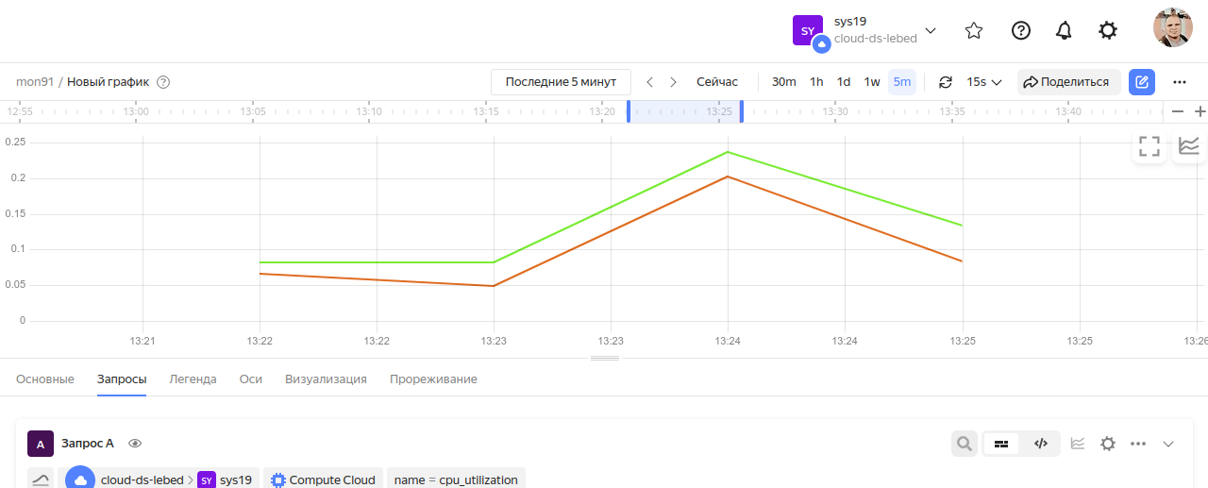

Задание 2.
